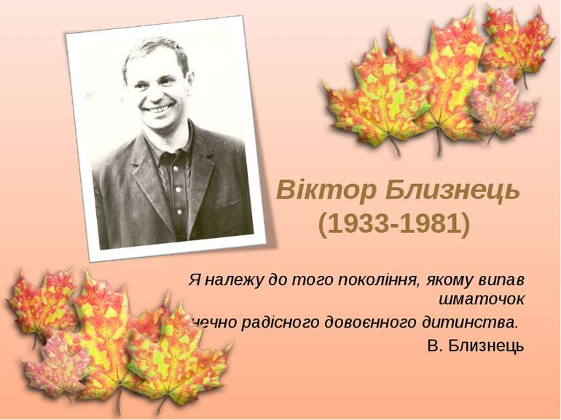

Народився Віктор Близнець у селі Володимирівка Компаніївського району Одеської області в селянській родині. Оскільки під час німецької окупації свідоцтво про народження хлопця загубилося, то дату появи на світ його мати визначила приблизно: «в голодовку перед Пасхою» — 10 квітня 1933 року.
Віктор Близнець дуже яскраво пам'ятав геть усе з власного дитинства. Численні життєві ситуації та спомини ставали йому в пригоді при написанні книжок. За словами його дружини, «в літературу його привела не лише робота у дитячих видавництвах, а й враження дитинства, покликання душі — чистої і наївної». Пізніше письменник згадував: «побачив світ, далекі імлисті обрії, сиві полинові рівнини. … Небо й степ — оце й заповнило душу, все моє життя».
Близнеці були багатодітною родиною селян-колгоспників, а Віктор був четвертою дитиною. Їх батьки спізналися ще в часи громадянської війни, батько росіянин, а мати — українка. Замість весільної подорожі молоде подружжя вирушило на Південний фронт — супроти Врангеля. І уже після війни батьки оселилися на Кіровоградщині й зажили мирним життям, плекаючи свою родину. Батько (найдорожча Вітькові людина) працював столяром, умів дуже гарно про все розповідати. І був для своїх шістьох дітей «… першою книгою, першою школою, відкривав землю батьків, … це було як причастя до святині, до таїни нашого земного бога». Мати пильно оберігала своє родинне вогнище, зналася на звичаях, побуті і повчала: «не свисти в хаті, не гойдай ногами, не тарахкоти ложками…»
Змалку, малий Вітько тягнувся до книжки, до знань. Та лиш хлопець пішов до школи, як почалася війна, довелось пережити голод, страх, знущання. У селі виникла підпільна організація (про неї, і про захмарене війною небо письменник розповість уже з часом — у своїй першій повісті «Паруси над степом»). І тільки-но закінчилося воєнне лихоліття, хлопець знову поновив навчання. Школа тоді була без книжок, зошитів, олівців. Пам'ятає, як його мама, сільська вчителька, фарбувала крохмалем газету і з пам'яті відтворювала сторінку букваря, бо в цілому селі не збереглося жодного. А ввечері ця газета знову фарбувалась, і писалися на ній літери, склади.
Навчався Віктор Близнець спочатку у Володимирівці, потім уже була школа в сусідній Першотравенці, старшокласником — у Компаніївській середній школі. Вчився Віктор старанно, багато читав і потай пописував вірші. Був дуже здібним та допитливим учнем, школу закінчив із золотою медаллю.

Молоді роки.
По закінченню десятирічки, в 1952 році, Віктор Близнець подався до столиці і успішно склав іспити на факультет журналістики Київського університету імені Т. Г. Шевченка. Його однокурсниками і товаришами були Симоненко Василь, М.Сом, Тамара Коломієць, Ю.Ячейкін та інші обдаровані і талановиті люди, у майбутньому також письменники.
Після закінчення університету, в 1957 році, Віктор Семенович працював за фахом у різних газетах та журналах. Зокрема, був кореспондентом «Комсомольскої правди», завідувачем відділу газети «Комсомольске знамя», завідуючим відділу шкільного життя журналу «Піонерія» (теперішній «Однокласник»), заступником головного редактора видавництва «Молодь».
Перебування у творчому та інтелектуальному середовищі та робота редактором видавництв спонукала Віктора Близнеця до творчих спроб. Ще з дитинства його манила література і він таки наважився спробувати щось самотужки написати. Це стало визначальним в його подальшому житті. Згодом він поклав на папір свої переживання, спомини та мрії — і вийшла у нього підбірка оповідань, яка більше годилася для дитячої аудиторії. Невдовзі Віктор наважився показати свою працю комусь із знаних авторів, ним виявився його старший наставник та друг Всеволод Нестайко.
« | ... І от він прийшов – середній на зріст, присадкуватий, з вишневими очима, які він... сором’язливо одводив убік. Поклав мені на стіл тоненький рукопис. І одразу ніяково попрощався й пішов. У рукописі було всього чотири оповідання. Але він даремно соромився. Оповідання були по-справжньому талановиті, свіжі, щирі, написані соковитою народною мовою. ... Віктор доніс ще кілька оповідань. Так склалася його перша книжка «Ойойкове гніздо». | »
Отже після перших публікацій у 1959 році з'явилася на світ і перша книжка Віктора Близнеця — збірка оповідань «Ойойкове гніздо», що вийшла в 1963 році. Так українська громадськість дізналася про ім'я Віктора Близнеця — непересічного таланту у у сузір'ї українських прозаїків, які писали для дітей.
Вихід першої збірки надихнув автора-початківся на більші творчі звершення. Віктор Семенович замахнувся на значущий, об'ємний твір. Це була повість споминів «Паруси над степом», в якій він відобразив картини зі свого минулого: тут були змішані яскравими фарбами події 2-ї світової війни, повоєнні лихоліття разом з людськими долями. Та наскрізним елементом, майже головною дійовою особою цієї повісті став український степ, який автору вдалося дуже чітко і яскраво змалювати. Компаніївський степ, табунчанське роздолля, Козацька могила і все степ та степ, його велична чарівність постає перед читачем очима спостережливого підлітка. Саме такий митецький засіб, зумовлений акцентом на дитяче світосприйняття довкілля, закарбовуєиться читачеві. Водночас письменник не вдається до розлогих описів, а невеличкими пейзажними та поетичними штрихами ще більше акцентує увагу читача на красі і величі степу.
В. Близнець був дитячим письменником за природою свого таланту: він умів розглядати проблему «від початку», звертатися до найпершого значення слова й метафори, відкривати нове в давно знайомому. Звідси й закономірна цікавість до історії народу в таких творах, як «Паруси над степом» (1965), «Древляни» (1968), «Підземні барикади» (1977), «Вибух» (1980).
1968-й рік, коли вийшли друком «Древляни», — це час перелому в бік догматизму й стагнації у всіх сферах життя, розгортання масштабної боротьби проти національної інтелігенції, проти всіх виявів національної свідомості народу. Сама назва твору свідчила про спробу автора протистояти цій політиці. Персонажі твору, в якому чимало автобіографічного, — предки оповідача кілька поколенью поліщуки. В. Близнець був дитячим письменником за природою свого таланту: він умів розглядати проблему «від початку», звертатися до найпершого значення слова й метафори, відкривати нове в давно знайомому. Видав низку популярних дитячих творів — від казок, оповідей до повістей, серед яких «Звук павутинки» (1969), «Женя і Синько» (1974) і «Земля світлячків» (1979).
Віктор Близнець практично не мав проблем з виданням своїх творів (наскільки це було взагалі можливо), хоч і мусив власноручно нівечити їх, шукати компромісні варіанти. Він не міг сам не бачити свого таланту, однак за такої кількості видань страждав від невизнання. Можливо, цим пояснюється його звернення до творів для дорослих — поява суто соцреалістичних повістей «Підземні барикади» (1977), «Вибух» (1980).
Незадовго до своєї смерті Віктор Семенович переклав сучасною українською мовою літопис «Повість минулих літ». У видавництві «Веселка» вона вийшла з гравюрами знаного художника Георгія Якутовича.
Помер письменник 2 квітня 1981 року.
1988 року Віктору Близнецю посмертно було присвоєно звання лауреата літературної премії імені Лесі Українки, а 2003 року Міжнародним освітнім фондом імені Ярослава Мудрого започатковано Літературну премію «Звук павутинки» імені Віктора Близнеця.

